**МП39**

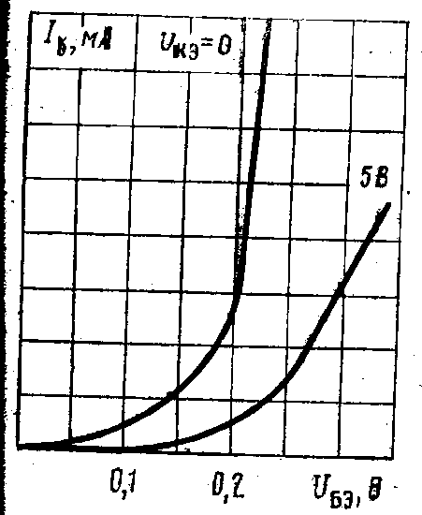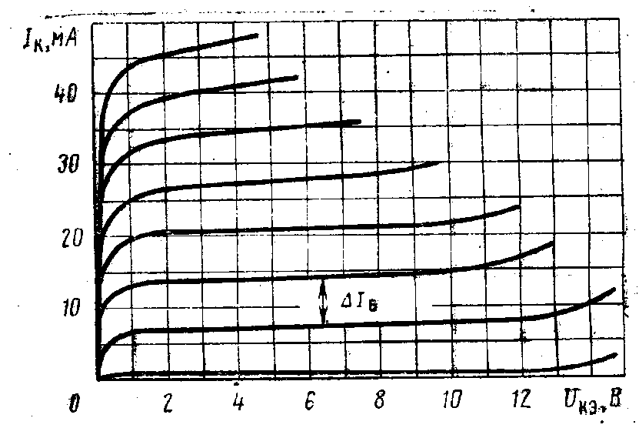

МП39 – =400 мкА

=15 В

**ЗАДАЧА РАБОТЫ.**

### Рассчитать h – параметры биполярного транзистора, его входное и выходное сопротивления, коэффициент передачи по току, пользуясь входными и выходными характеристиками транзистора. Тип транзистора задается преподавателем. Схема включения транзистора с общим эмиттером (ОЭ).

### Провести графоаналитический расчет усилительного каскада на заданном типе транзистора, включенного по схеме с ОЭ, с одним источником питания EК и с температурной стабилизацией рабочего режима.

### Определить параметры элементов схемы усилительного каскада:

### коэффициенты усиления по току (К**i**), напряжению (К**u**), мощности (K**p**); токи и напряжения в режиме покоя I**бо**, I**ко**, U**бэо**, U**кэо**; амплитудные значения входных и выходных переменных токов и напряжений в линейном режиме работы усилителя; полезную выходную мощность каскада и его КПД; верхнюю и нижнюю граничные частоты полосы пропускания.

1. **Заключение.**

6.1. Объяснить назначение всех элементов схемы усилительного каскада. Параметры элементов схемы выбираются на основании всего комплекса расчетов. По данным расчета выбрать стандартные резисторы и конденсаторы по справочнику.

6.2. По результатам анализа усилительного каскада дать рекомендации по применению выбранного типа транзистора, оценив его коэффициенты усиления, частотные свойства, выходные напряжения и мощность в линейном режиме и КПД.